Příloha č. 15a

Postup pro vyplňování zjednodušené žádosti o platbu v is benefit7

OBSAH:
Postup při vyplňování žádosti o platbu v IS Benefit7 3
Konto žádostí 3
Žádost o platbu 4
Výběr platby 5
Informace o žádosti o platbu 6
Zdůvodnění platby 8
Financování žádosti o platbu 8
Specifické výdaje 9
Požadované výdaje 9
Vyúčtování vynaložených celkových způsobilých výdajů 10

Přílohy žádosti o platbu 12
Kontrola žádosti o platbu 12
Finalizace žádosti o platbu 13
Tisk žádosti 16
Postup při opravě žádosti o platbu 17

Postup při vyplňování žádosti o platbu v IS Benefit7

Žádost o platbu je přílohou Etapové/Závěrečné Monitorovací zprávy. Příjemce ji předkládá do dvaceti pracovních dnů od ukončení etapy projektu.
V případě, že bude u víceetapového projektu realizace etapy ukončena před schválením prvního Rozhodnutí o poskytnutí dotace, je příjemce povinen předložit Žádost o platbu do dvaceti pracovních dnů od schválení Rozhodnutí o poskytnutí dotace.

Konto žádostí

Žádost o platbu se vyplňuje v aplikaci Benefit7, po přihlášení do této aplikace se otevře záložka Konto žádostí, kde je kompletní seznam všech příjemcem vytvořených žádostí a žádostí, ke kterým má příjemce přístup.

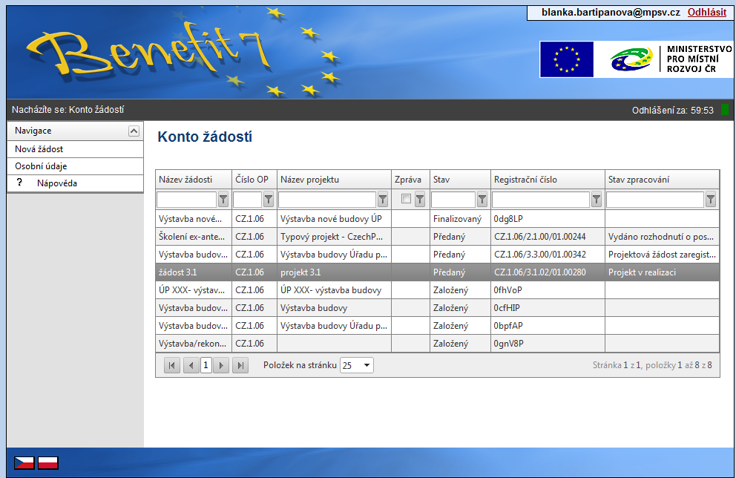

DOPORUČENÍ
Doporučujeme průběžné ukládání dat v rámci jednotlivých záložek. Pokud si data neuložíte, může dojít k jejich ztrátě nebo přepsání.

Pro tvorbu nové Žádosti o platbu je nutné kliknout na pole žádosti s názvem projektu, ke kterému bude Žádost o platbu vytvořena.

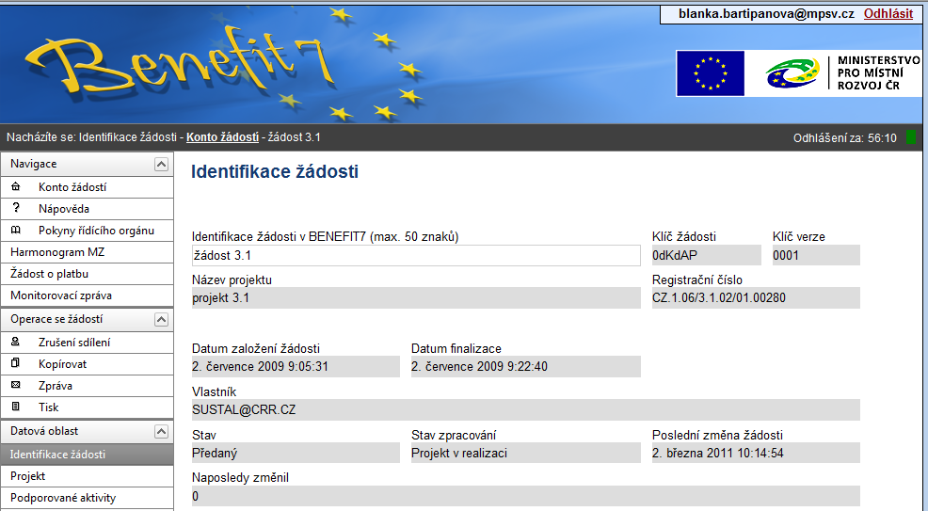

V levém panelu je nabídka pole Žádosti o platbu a pole Monitorovací zpráva.

Žádost o platbu

Po kliknutí na pole Žádost o platbu, se zobrazí Výběr platby.

Kliknutím na pole Založit novou žádost o platbu umístěné v levém panelu založíme novu žádost o platbu s unikátním Hash kódem (číslo žádosti o platbu).

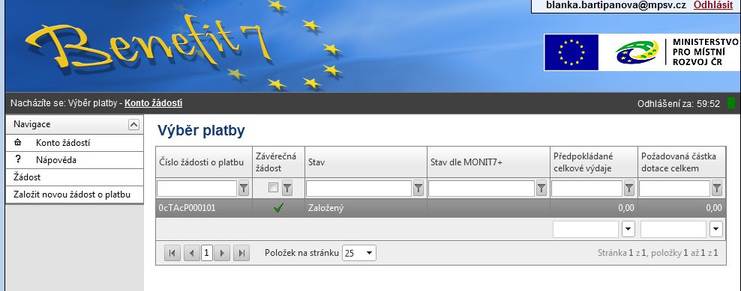

Po založení žádosti o platbu klikneme na nově založenou žádost o platbu.

Žádost je možné nechat rozpracovanou a vrátit se k ní později.

V případě více žádostí o platbu se musí při každé nové žádosti o platbu kliknout na pole Založit novou žádost o platbu.

Výběr platby

Po aktivování záložky, klikne příjemce na pole Načíst data z Monit7+. Následně se nahrají aktuální data a vyplní se některé údaje z IS Monit7+ do aktuálně vyplňované žádosti o platbu v Benefit7.

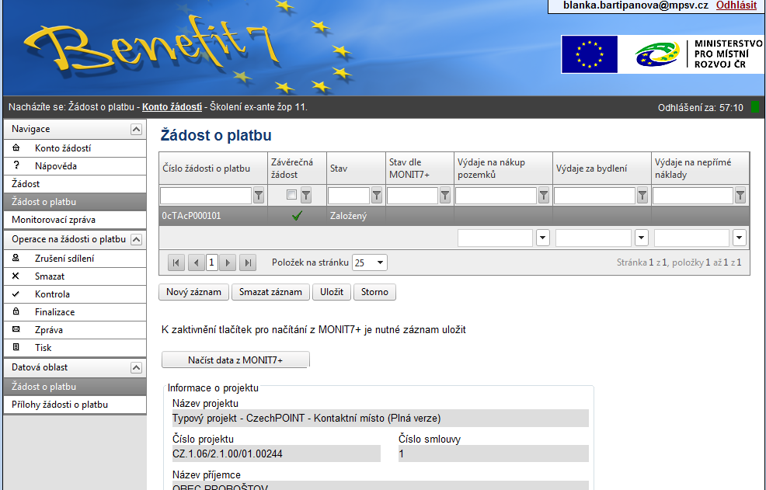

Jakmile dojde k načtení dat z IS Monit7+, zobrazí se Výsledek operace – podařilo se úspěšně převzít data ze systému Monit7+.

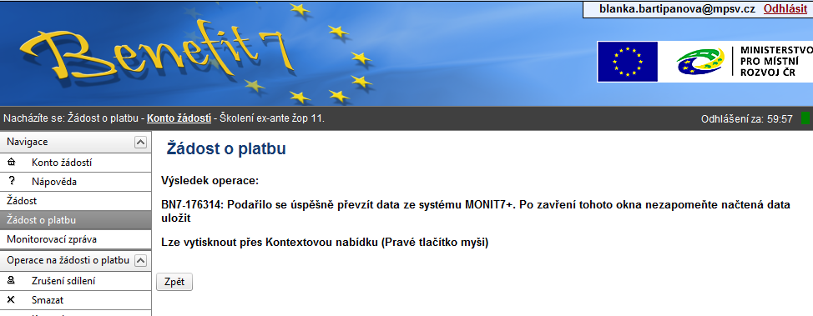

Po vrácení do záložky Žádost o platbu přes kontextovou nabídku Zpět, je nutné načtená data uložit.

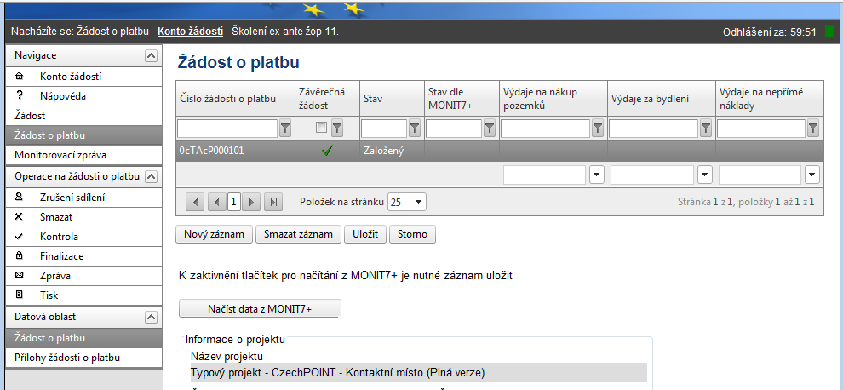

Po načtení dat z IS Monit7 je nutné vyplnit povinná (žlutá) pole na záložce Žádost o platbu.

Informace o žádosti o platbu

V této části je třeba vyplnit pole Typ žádosti, Výběr účtu a Pořadí finančního plánu, případně pole Závěrečná žádost.

Typ žádosti:
Kliknutím na modrý obdélník se otevře nové okno. Vyberte příslušný typ žádosti. Pro oblast podpory 3.1 zvolte ex-ante.

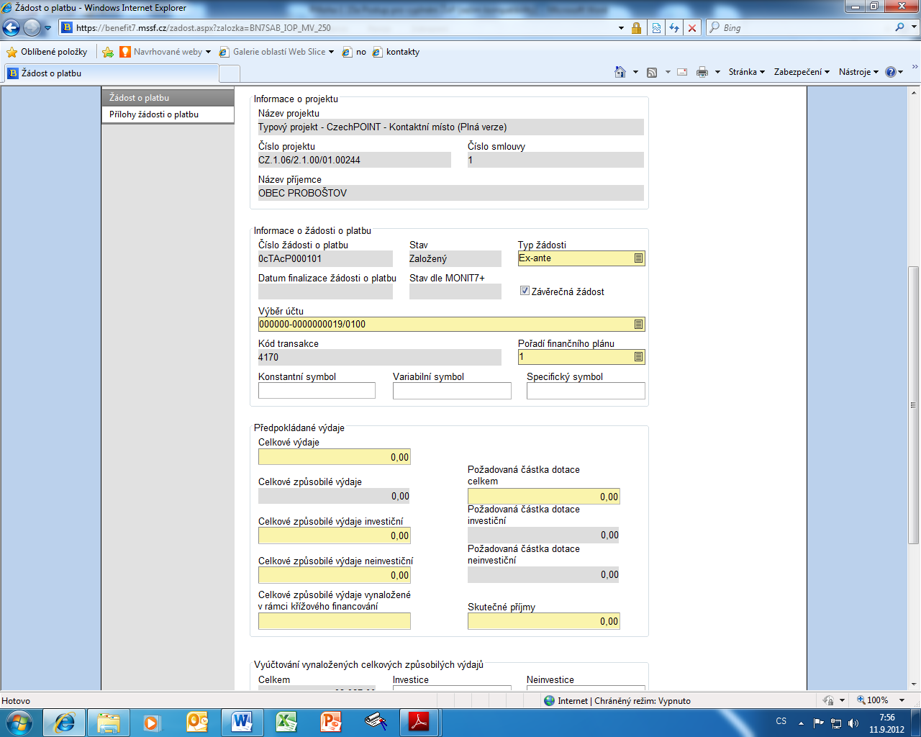

Výběr účtu:
Je nutné vybrat číslo bankovního účtu, na který bude dotace zaslána. Zadaný bankovní účet se musí shodovat s bankovním účtem uvedeným v Prohlášení
o vedení bankovního účtu.
Kliknutím na obdélník umístěný v pravé části okna se otevře výběr, ze kterého vyberte příslušný účet.

Pořadí finančního plánu:
Kliknutím na obdélník umístěný v pravé části okna se otevře výběr, ze kterého vyberte Pořadí finančního plánu. Finanční plán je rozdělen podle etap. U jednoetapových projektů je výběr omezen na jeden řádek.

Závěrečná žádost
V případě, že se jedná o závěrečnou platbu, je třeba zaškrtnout pole Závěrečná žádost.

Zdůvodnění platby

Do pole Zdůvodnění platby se může vyplnit krátké zdůvodnění. Zdůvodnění platby může znít např. takto: Žádost o proplacení výdajů za skončenou první etapu. Pozn.: Pole je nepovinné.

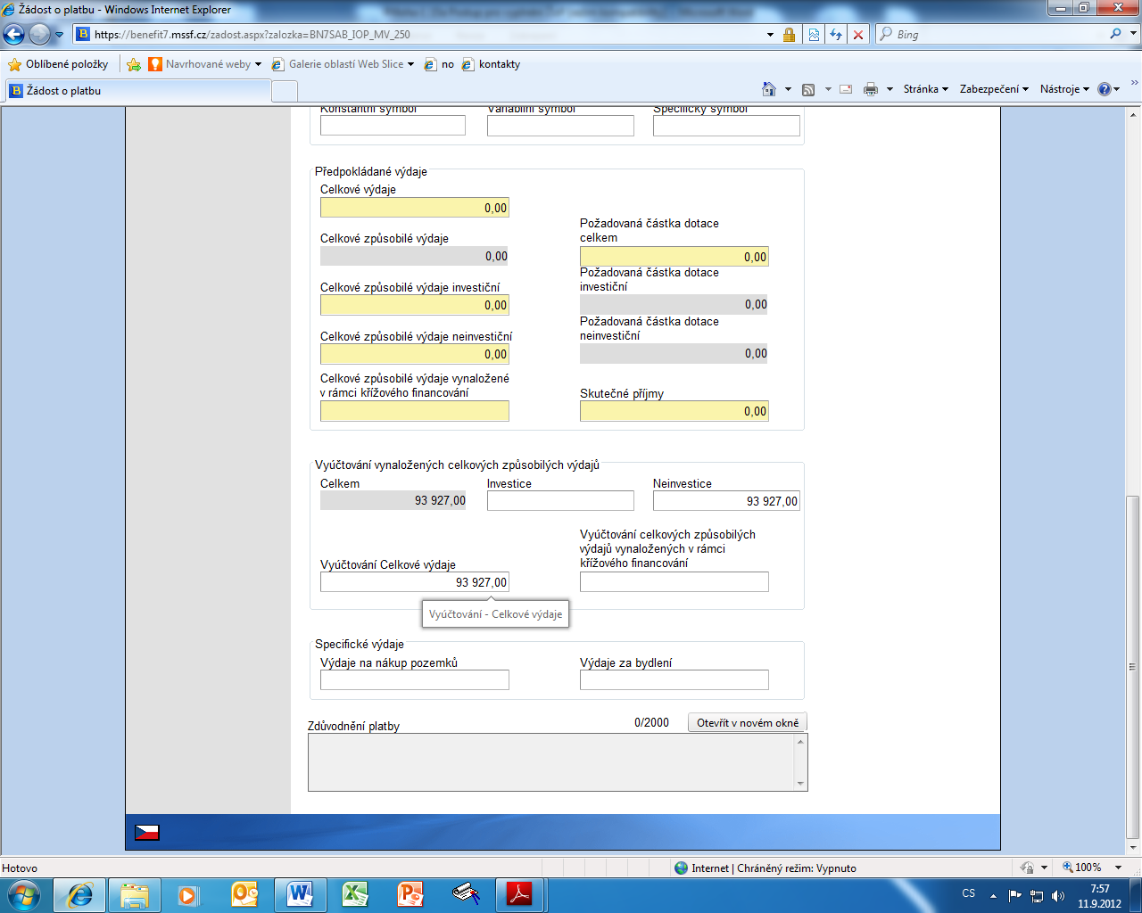

Doplněná data na záložce Žádosti o platbu musí příjemce uložit.

Financování žádosti o platbu
Dále na hlavním panelu vyberete možnost „Financování Žádosti o platbu“

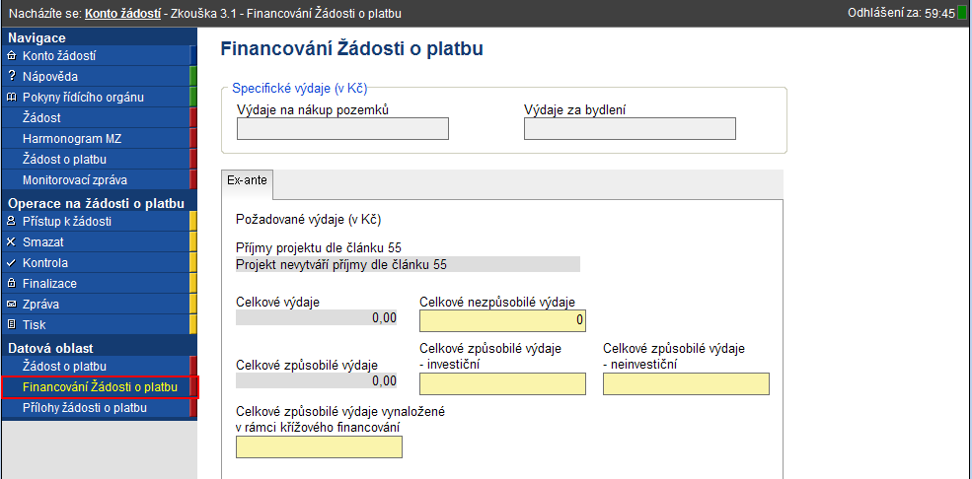

Zde se vyplní podrobnosti o výdajích projektu.

Specifické výdaje
Vyplní se skutečně vynaložené výdaje na nákup pozemků. Výdaje za bydlení nejsou v oblasti podpory 3.1 v souladu s výzvou.

Požadované výdaje

V této části budou vyplněny celkové výdaje, které příjemce uhradil ze svých zdrojů (tzn. nebyly proplaceny přes limitku), rozdělené na investice a neinvestice. Částky investic a neinvestic jsou uvedeny v Soupisce faktur, v části Způsobilé výdaje - investice nevyplacené přes limitku, Způsobilé výdaje - neinvestice nevyplacené přes limitku, sloupec Celkem. Dále se vyplní nezpůsobilé výdaje, které jsou uvedeny v Soupisce faktur, v řádku Nezpůsobilé výdaje. V poli Celkové způsobilé výdaje vynaložené v rámci křížového financování bude uvedena nula. Pole Celkové způsobilé výdaje platby připadající na finanční mezeru/očištěné o příjmy dle článku 55, Celkové způsobilé výdaje platby připadající na finanční mezeru/očištěné o příjmy dle článku 55 - investiční, Celkové způsobilé výdaje platby připadající na finanční mezeru/očištěné o příjmy dle článku 55 - neinvestiční budou vyplněny automaticky po uložení.
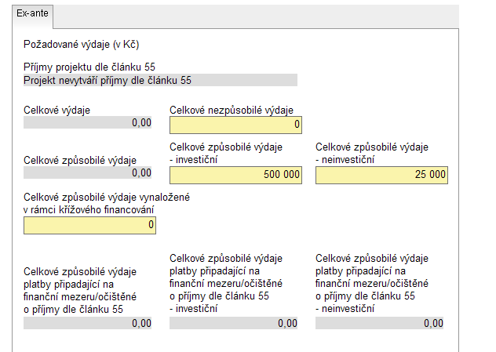

Vyúčtování vynaložených celkových způsobilých výdajů

V této části budou vyplněny celkové výdaje, které byly proplaceny přes limitku, rozdělené na investice a neinvestice. Částky investic a neinvestic jsou uvedeny v Soupisce faktur, v části Způsobilé výdaje - investice vyplacené přes limitku, Způsobilé výdaje - neinvestice vyplacené přes limitku, sloupec Celkem. V poli Vyúčtování vynaložených celkových nezpůsobilých výdajů a v poli Vyúčtování celkových způsobilých výdajů vynaložených v rámci křížového financování bude uvedena nula. Pole Vyúčtování celkových způsobilých výdajů platby připadající na finanční mezeru/očištěné o příjmy dle článku 55, Vyúčtování celkových způsobilých výdajů platby připadající na finanční mezeru/očištěné o příjmy dle článku 55 - investiční, Vyúčtování celkových způsobilých výdajů platby připadající na finanční mezeru/očištěné o příjmy dle článku 55 - neinvestiční budou vyplněny automaticky po uložení.

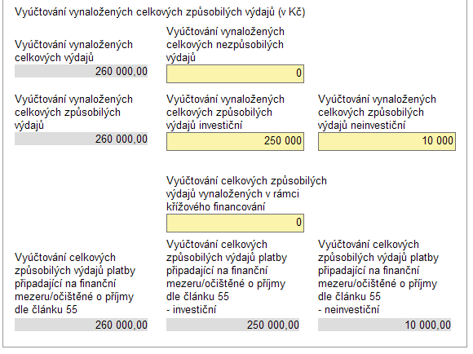

Doplněná data na záložce Žádosti o platbu musí příjemce uložit.

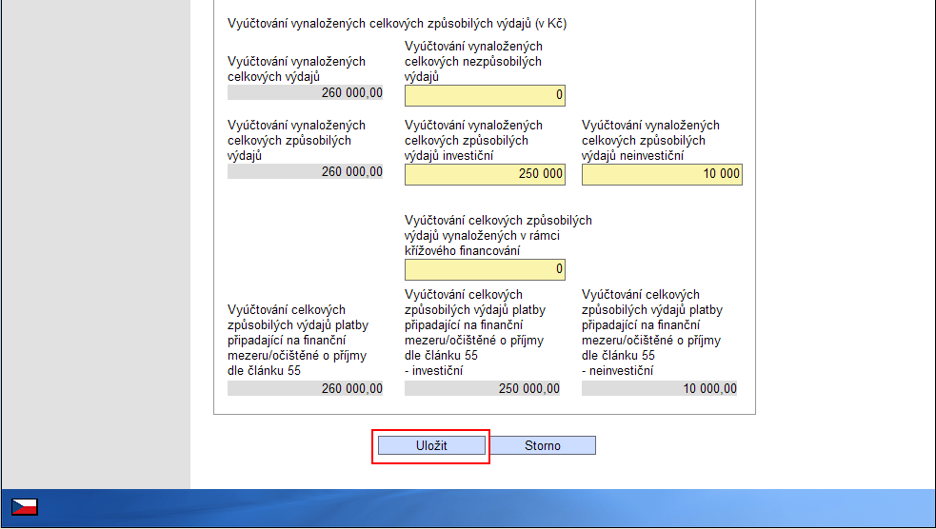

Přílohy žádosti o platbu

Do žádosti o platbu se nepřikládají žádné přílohy.

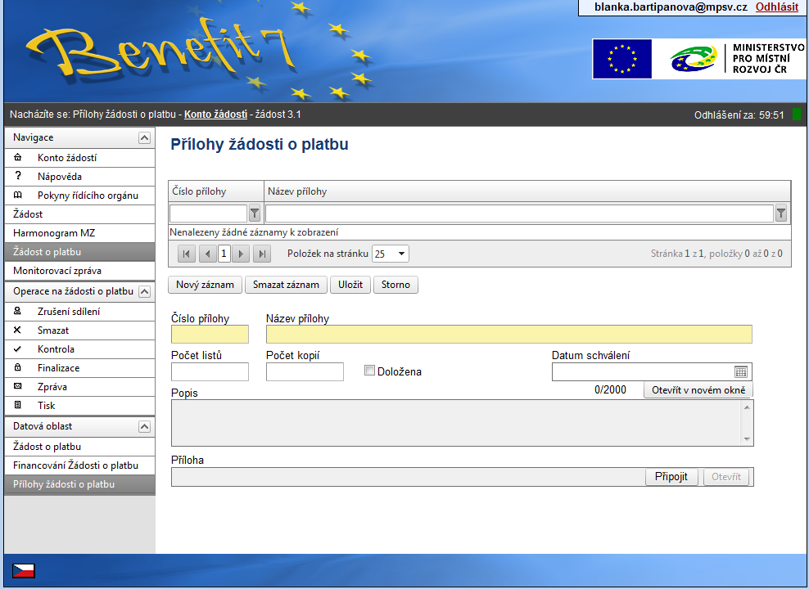

Kontrola žádosti o platbu

Následně se Žádost o platbu zkontroluje kliknutím na možnost Kontrola v levé části na hlavním panelu.

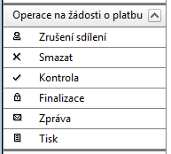

Pokud jsou zadány v žádosti o platbu všechna potřebná data, objeví se následující tabulka:

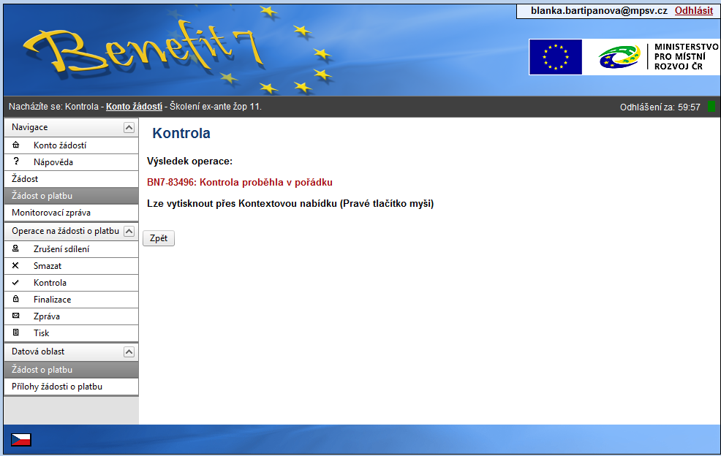

V případě, že v žádosti o platbu chybí nějaké údaje, budete systémem vyzváni
k doplnění. Pozor, systém kontroluje pouze formální náležitosti. Kontrolu správnosti částek ve správných polích, správnost čísla účtu apod. systém neprovádí.

Pokud systém hlásí: BN7-83496: Kontrola proběhla v pořádku, je možné žádost o platbu zfinalizovat.

Finalizace žádosti o platbu

POZOR!!!!! Pokud se žádost zfinalizuje, nelze v ní již upravovat údaje.

Finalizaci provedete stiskem tlačítka „Finalizace“, které se nachází v hlavním menu v levé části obrazovky. V následném dialogovém okně (upozorňuje na zamezení další editace ŽoP) je třeba zvolit Pokračovat.

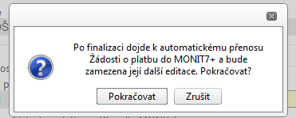

O výsledku operace informuje následná obrazovka.

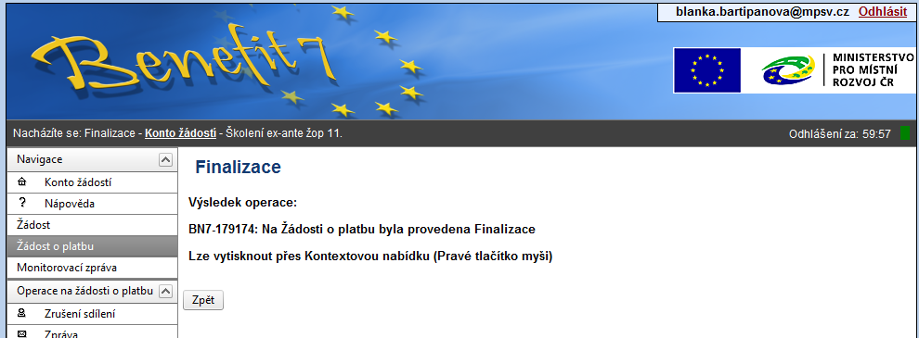

Stav žádosti o platbu se změní na Předaný, finalizací se žádost přenese do systému Monit 7+, stav dle Monit7+ se změní na Zaregistrována. Dochází tak k předání elektronické verze žádosti o platbu.

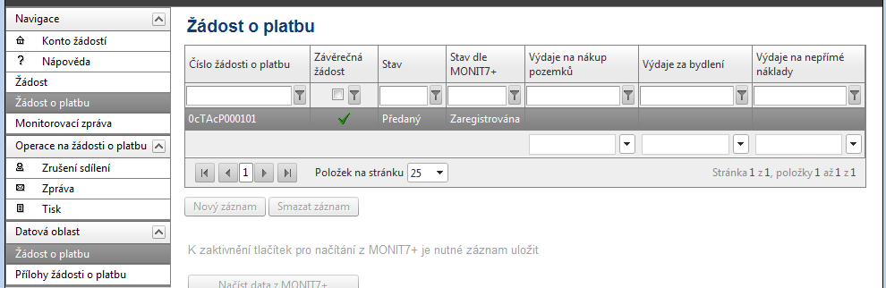

Pozn. V průběhu automatického přenosu ŽoP do IS Monit7+ je možné, že se bude zobrazovat stav Finalizovaný a pole Stav dle Monit7+ bude prázdné. Tento stav je pouze dočasný.

Tisk žádosti

Finalizovanou Žádost o platbu je nutné vytisknout, podepsat a předat spolu
s dalšími dokumenty na příslušnou pobočku Centra pro regionální rozvoj (v souladu s Příručkou pro příjemce a žadatele).

Prosím, zkontrolujte, že v zápatí tištěné ŽoP je text: „Žádost finálně uložena v IS Benefit dne:……..“
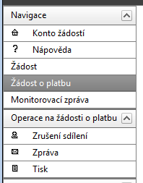

Postup při opravě žádosti o platbu

V případě potřeby a nutnosti oprav již zfinalizované ŽoP je možné požádat pobočku CRR o možnost provedení opravy. Na základě tohoto požadavku CRR nastaví v systému Monit7+ stav N0 – žádost vrácena k dopracování.

V systému Benefit7 se tato změna projeví změnou stavu žádosti o platbu:
- Stav Vrácený
- Stav dle Monit 7+ Vrácena k dopracování

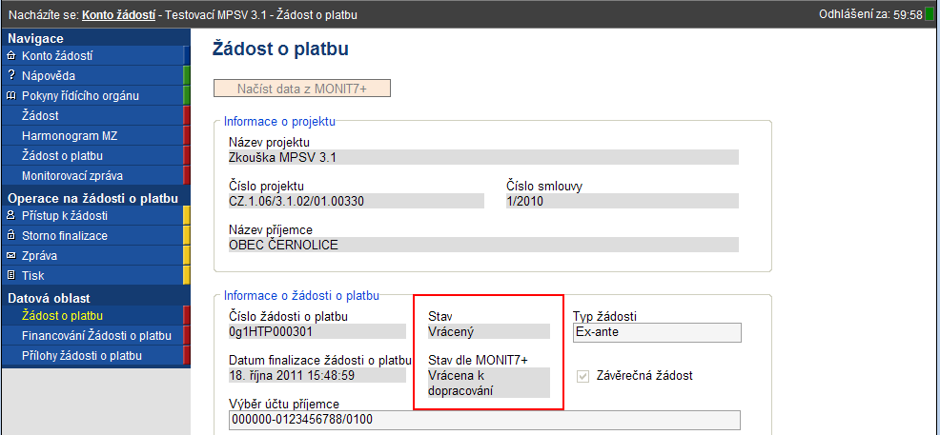

Před provedením úprav je třeba provést storno finalizace. Tlačítko Storno finalizace je v hlavním menu na levé straně.

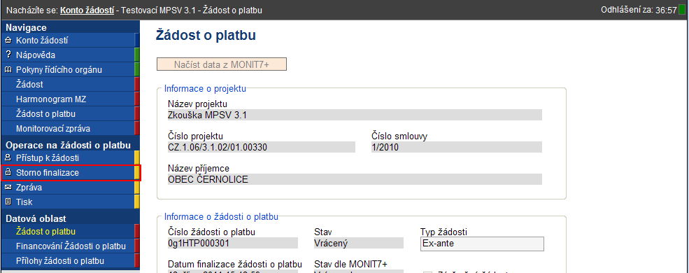

Volbu potvrďte tlačítkem OK.

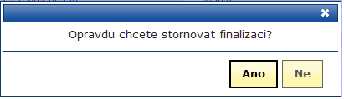

Následně se zobrazí okno oznamující úspěšné provedení operace „Storno finalizace“.

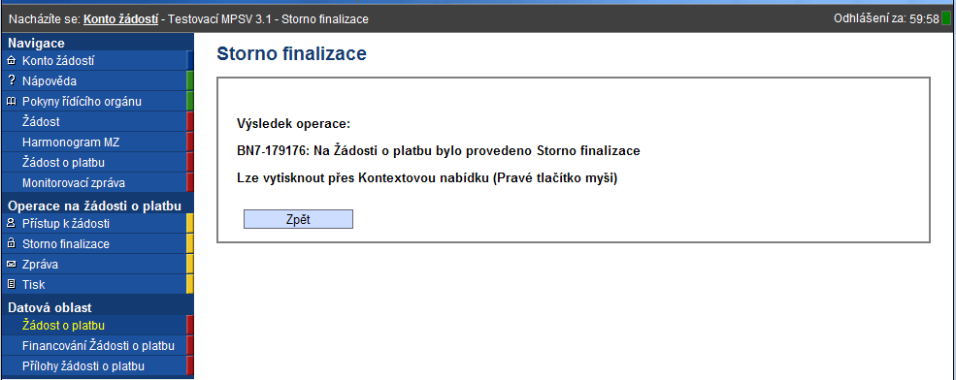

Stav žádosti se poté změní na
- Založený
- Stav dle Monit 7+ zůstává Vrácena k dopracování

Dále je zapotřebí provést aktualizaci dat ze systému Monit 7+ – tlačítko „Načíst data z Monit7+“

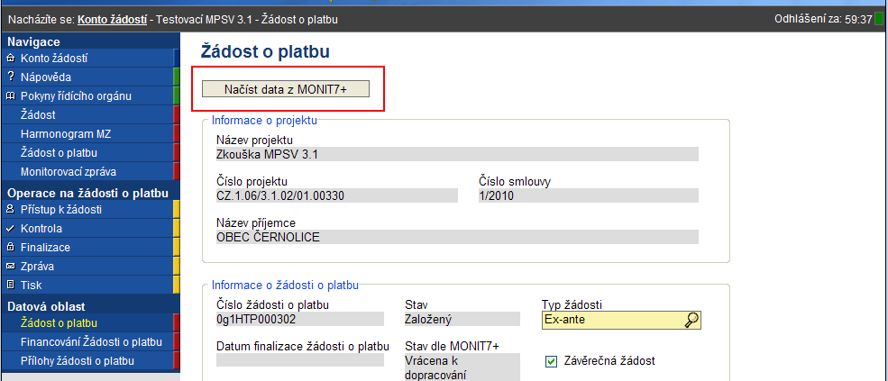

O výsledku operace opět informuje okno.

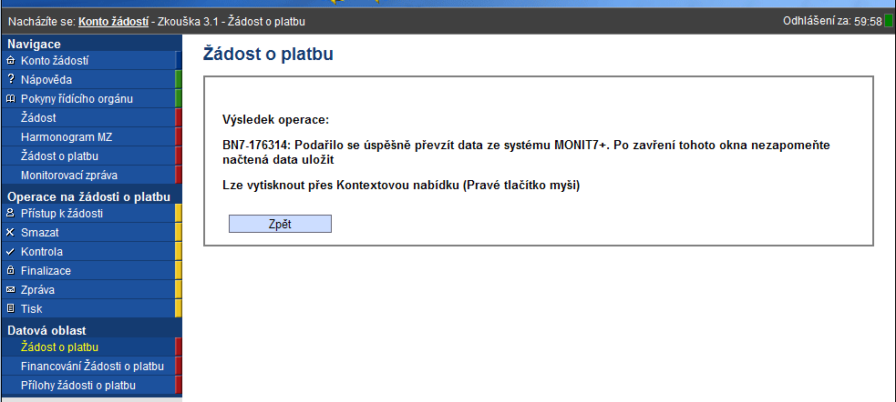

Následně je možno s žádostí pracovat stejným způsobem jako před finalizací. Proveďte změny podle pokynů CRR a dále postupujte podle pokynů v této pomůcce od kapitoly – Kontrola žádosti, Finalizace žádosti.
Po dokončení úprav je třeba ŽoP opět finalizovat, dojde tak ke vzniku další verze ŽoP, změní se unikátní Hash kód. Je třeba vytisknout aktuální Zjednodušenou Žádost o Platbu (kapitola Tisk žádosti) a opět podepsanou doručit na pobočku CRR.

